**Билет 9**

Понятие алгоритма. Свойства алгоритма. Способы представления алгоритмов. Составить простую блок–схему. Основные алгоритмические конструкции (линейная, разветвляющаяся, циклическая).

**Алгоритм** — это вся система вычислений, выполняемых по строго определенным правилам, которая после какого-либо числа шагов заведомо приводит к решению поставленной задачи. Общее в этих определениях то, что **алгоритм** — это предписание. Единого «истинного» определения **понятия** «**алгоритм**» нет, так как **понятие** **алгоритма** является фундаментальным и не может быть выражено через другие, поэтому его следует рассматривать как неопределяемое.

**Основные свойства алгоритма:**

* **Дискретность** – процесс решения задачи как последовательность выполнения шагов-этапов
* **Определенность** – каждая команда алгоритма должна быть четкой и однозначной, любая неопределенность или двусмысленность недопустимы
* **Понятность** – алгоритм, составленный для конкретного исполнителя, должен включать только те команды, которые входят в его систему команд
* **Результативность** – алгоритм должен приводить к решению задачи за конечное число шагов.
* **Массовость** – пригодность алгоритма для решения не только данной задачи, а множества родственных задач, относящихся к общему классу.

Свойство массовости не является необходимым свойством алгоритма, оно скорее определяет качество алгоритма.

Свойства дискретности, определенности, конечности, понятности является необходимыми (иначе это не алгоритм).

Алгоритм можно записывать по-разному. Форма записи, состав и количество операций алгоритма зависят от того, кто будет исполнителем этого алгоритма. Если задача решается с помощью ЭВМ, алгоритм решения задачи должен быть записан в понятной для машины форме, т.е. в виде программы.

**Представление алгоритмов**

**Формы записи алгоритма:**

* словесная или вербальная (на естественном языке);
* на алгоритмическом языке ([язык программирования](https://ru.wikipedia.org/wiki/%D0%AF%D0%B7%D1%8B%D0%BA_%D0%BF%D1%80%D0%BE%D0%B3%D1%80%D0%B0%D0%BC%D0%BC%D0%B8%D1%80%D0%BE%D0%B2%D0%B0%D0%BD%D0%B8%D1%8F) или [псевдокод)](https://ru.wikipedia.org/wiki/%D0%9F%D1%81%D0%B5%D0%B2%D0%B4%D0%BE%D0%BA%D0%BE%D0%B4_(%D1%8F%D0%B7%D1%8B%D0%BA_%D0%BE%D0%BF%D0%B8%D1%81%D0%B0%D0%BD%D0%B8%D1%8F_%D0%B0%D0%BB%D0%B3%D0%BE%D1%80%D0%B8%D1%82%D0%BC%D0%BE%D0%B2));
* в [машинном коде](https://ru.wikipedia.org/wiki/%D0%9C%D0%B0%D1%88%D0%B8%D0%BD%D0%BD%D1%8B%D0%B9_%D0%BA%D0%BE%D0%B4) (код процессора ЭВМ);
* в математической нотации (см. выше представленные варианты);
* схематическая:
* графическая (например, [блок-схемы](https://ru.wikipedia.org/wiki/%D0%91%D0%BB%D0%BE%D0%BA-%D1%81%D1%85%D0%B5%D0%BC%D0%B0_%D0%B0%D0%BB%D0%B3%D0%BE%D1%80%D0%B8%D1%82%D0%BC%D0%B0) и [ДРАКОН-схемы](https://ru.wikipedia.org/wiki/%D0%94%D0%A0%D0%90%D0%9A%D0%9E%D0%9D));
* структурограммы ([диаграммы Насси-Шнейдермана](https://ru.wikipedia.org/wiki/%D0%94%D0%B8%D0%B0%D0%B3%D1%80%D0%B0%D0%BC%D0%BC%D0%B0_%D0%9D%D0%B0%D1%81%D1%81%D0%B8_%E2%80%94_%D0%A8%D0%BD%D0%B5%D0%B9%D0%B4%D0%B5%D1%80%D0%BC%D0%B0%D0%BD%D0%B0)).

Обычно сначала (на уровне идеи) алгоритм описывается словами, но по мере приближения к реализации он обретает всё более формальные очертания и формулировку на языке, понятном исполнителю (например, [машинный код](https://ru.wikipedia.org/wiki/%D0%9C%D0%B0%D1%88%D0%B8%D0%BD%D0%BD%D1%8B%D0%B9_%D0%BA%D0%BE%D0%B4)).

**Блок-схема** — распространённый тип схем (графических моделей), описывающих алгоритмы или процессы, в которых отдельные шаги изображаются в виде блоков различной формы, соединённых между собой линиями, указывающими направление последовательности.

**Линейная алгоритмическая конструкция**

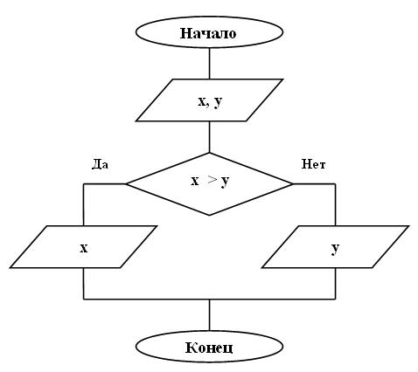

Вsвод площади и периметра прямоугольника, S,P

Ввод длины и высоты прямоугольника, a, b

S=a*b

P=(a+b)*2

Линейной называют алгоритмическую конструкцию, реализованную в виде последовательности действий (шагов), в которой каждое действие (шаг) алгоритма выполняется ровно один раз, причем после каждого действия (шага) выполняется действие (шаг), если действие - не конец алгоритма.

**Разветвляющаяся алгоритмическая конструкция**

Разветвляющейся (или ветвящейся) называется алгоритмическая конструкция, обеспечивающая выбор между двумя альтернативами в зависимости от значения входных данных. При каждом конкретном наборе входных данных разветвляющийся алгоритм сводится к линейному.

**Алгоритмическая конструкция «Цикл»**

Циклической (или циклом) называют алгоритмическую конструкцию, в которой некая, идущая подряд группа действий (шагов) алгоритма может выполняться несколько раз, в зависимости от входных данных или условия задачи.